Simulação do escoamento superficial em bairros na área urbana da cidade de Macaé, Rio de Janeiro, Brasil

Simulation of surface runoff in neighborhoods in the urban area of ​​the city of Macaé, Rio de Janeiro, Brazil

Laise Novellino Nunes de Souza, Doutoranda em Modelagem e Tecnologias para Meio Ambiente aplicadas em Recursos Hídricos pelo Instituto Federal Fluminense (IFF). Mestre em Engenharia Ambiental pelo IFF. Graduação em Engenharia Civil pela Universidade Federal do Rio de Janeiro- UFRJ.
lalanovellino@hotmail.com
Wagner Rambaldi Telles, Doutorado em Modelagem Computacional pela Universidade do Estado do Rio de Janeiro (UERJ). Graduado em matemática e professor da Universidade Federal Fluminense (UFF).
wr_telles@yahoo.com.br
Jader Lugon Junior, Pós-doutorado em Modelagem Computacional pelo Instituto Politécnico da UERJ. Coordenador do Doutorado Profissional em Modelagem e Tecnologia para Meio Ambiente Aplicadas em Recursos Hídricos do IFF.
jlugonjr@gmail.com

Resumo
Considerando a alta prevalência de ocorrências de alagamentos na cidade de Macaé, o objetivo principal deste trabalho foi analisar o comportamento da bacia hidrográfica que engloba os bairros Praia Campista e Imbetiba para dar subsídios para os gestores urbanos nos projetos e no estabelecimento de políticas públicas voltadas aos recursos hídricos. Para isso, foi necessário desenvolver a delimitação da bacia hidrográfica da região urbana que engloba os bairros Praia Campista e Imbetiba na cidade de Macaé; simular o escoamento superficial da região delimitada pela bacia hidrográfica; obter dados de profundidade da água nos canais naturais simulados no modelo e; obter dados de lâmina de água em pontos previamente determinados na bacia hidrográfica. Como resultado, foi possível acompanhar e determinar o valor de lâmina de água, representando o escoamento superficial na bacia hidrográfica, e a profundidade no canal de drenagem de regiões pré-determinadas.
Palavras-chave: Drenagem urbana; Alagamento; MOHID.

Abstract
Considering the high prevalence of flooding in the city of Macaé, the main objective of this work was to analyze the behavior of the river basin that encompasses the Praia Campista and Imbetiba neighborhoods to provide support for urban managers in projects and in the establishment of public policies focused on water resources. To achieve this, it was necessary to develop the delimitation of the hydrographic basin of the urban region that encompasses the Praia Campista and Imbetiba neighborhoods in the city of Macaé; simulate surface runoff in the region delimited by the river basin; obtain water depth data in the natural channels simulated in the model and; obtain water depth data at previously determined points in the river basin. As a result, it was possible to monitor and determine the water depth value, representing the surface runoff in the river basin, and the depth in the drainage channel of predetermined regions.
Keywords: Urban drainage; Flooding; MOHID

- Introdução

A cidade de Macaé, que é a região de estudo deste trabalho, inicialmente tinha sua economia baseada na produção de cana-de-açúcar, pecuária leiteira, pesca artesanal e pequenas indústrias de bens de consumo. A decisão da Petrobras® de instalar sua base de operações de exploração e produção no município de Macaé mudou a estrutura produtiva regional. O município se tornou um centro logístico da Petrobras® e das demais empresas do setor. O ritmo acelerado de crescimento da população de Macaé ocasionou uma evolução da cidade desproporcional à presença de serviços de infraestrutura urbana, no que se refere às condições de moradia, de vida e de serviços (PIQUET, 2007). Além disso, toda essa mudança ocasionou problemas relacionados a ocupação irregular da paisagem costeira, e o crescimento desordenado em áreas ambientalmente sensíveis, em ecossistemas de mangue, restinga e na lagoa (RESSIGUIER, 2011).
De acordo com Freitas (2015), a caracterização do espaço da cidade de Macaé é formada por regiões que alagam naturalmente. Em complemento, com a retificação dos rios situados nas áreas baixas da cidade de Macaé, houve a eliminação de ecossistemas, como florestas e manguezais situados nas margens, brejos e alagados localizados na planície e remansos e reentrâncias existentes dentro do rio, que garantiam a conservação de diferentes espécies aquáticas. Este conjunto de ações reduziu fortemente a biodiversidade da planície cortada pelo rio Macaé, eliminando muitas espécies vegetais e animais. A diminuição da profundidade do rio também aumentou a frequência e intensidade das enchentes na parte final da bacia do rio Macaé.
Ainda de acordo com Freitas (2015), a cidade de Macaé se encontra em uma planície, numa região baixa, de encontro ao mar, que recebe a descarga de água das regiões mais altas, com solo de baixa absorção, sendo uma região naturalmente alagável, na qual, as áreas de retenção das águas foram reduzidas, e brejos e lagoas drenados, o que permitiu a ocupação e a utilização de áreas anteriormente sujeitas a inundações.
A forma como se deu a urbanização de Macaé é comum em grande parte do território brasileiro, motivada pela presença de um setor industrial e imigração para compor mão de obra produtiva (Piquet, 2011). Posteriormente, a cidade recebeu investimentos em infraestrutura, educação e saúde, principalmente voltada a atender às empresas locais. Na área da educação, a cidade se beneficiou dos incentivos que trouxeram consigo a presença de universidades, o que também tornou a cidade um polo universitário (Silva; Carvalho, 2019). Além disso, a impermeabilização das cidades agrava o acúmulo de água (Miguez; Veról; Rezende, 2016).
De acordo com Atlas Digital de Desastres no Brasil (Brasil, 2024), a cidade de Macaé tem alta prevalência de ocorrências de alagamentos. Na cidade de Macaé, existe uma soma de fatores que gera alagamento, ainda mais por apresentar um clima favorável a presença de chuvas intensas, que podem estar sendo menos espaçadas devido às mudanças climáticas. A presença constante de chuvas, que pode ser agravada pelas mudanças climáticas, o solo e vegetação propícias, o modelo de urbanização constituído pela ausência de planejamento prévio das moradias, e os sistemas de drenagem urbana que se mostraram ineficientes para conter o escoamento superficial na cidade, a deixa refém de eventos de alagamentos e inundações.
Em relação aos Objetivos para o Desenvolvimento Sustentável (ODS) da Organização das Nações Unidas (ONU) no Objetivo número 13 “Ação contra a mudança global do clima” temos o item 13.3 “Melhorar a educação, aumentar a conscientização e a capacidade humana e institucional sobre mitigação, adaptação, redução de impacto e alerta precoce da mudança do clima” (ONU, 2015), que trata justamente da importância do estudo dos impactos das mudanças climáticas.
Em todo planeta é possível observar o aumento dos eventos climáticos extremos e também o aumento da intensidade desses eventos, podemos citar mais recentemente: Em Marrocos, houve dois grandes eventos de chuva extrema, uma ocorrida em 8 de setembro de 2024 gerando desabamentos de casas e mortes (ATTAC/CADTM Marrocos, 2025) e outra ocorrida em outubro de 2024 no deserto do sudoeste de Marrocos, formando lagoas. Nesse segundo, pela quantidade de chuva, e por ser um evento extremamente raro, foi suposto que se ocasionou por mudanças climáticas (The Edition, 2024). A Espanha, em outubro de 2024, também sofreu de chuvas extremas que geram perdas materiais e 158 mortes (AON, 2024; Reuters, 2024).
Em 2024 também, houve um evento no estado do Rio Grande do Sul, no Brasil, considerado a pior tragédia climática da história do Rio Grande do Sul, as fortes chuvas que atingiram o estado em maio de 2024 provocaram a morte de 183 pessoas e causou grandes perdas materiais (CNN Brasil, 2024). O evento também foi atribuído às chuvas extremas causadas por mudança climáticas, somadas a deficiência na drenagem urbana local e o relevo propício a alagamentos da região.
Recentemente, dia 04 de abril de 2025, no sudeste do Brasil, seis municípios do estado do Rio de Janeiro foram muito afetados com um grande acumulado de chuvas. Dentre as cidades afetadas, Angra dos Reis passou por alagamentos, deslizamentos, transbordamento de rios e danos em diversas áreas da cidade, o que culminou em pessoas desalojadas. Em Petrópolis, teve um transbordamento de rio e vários pontos da cidade sofreram com alagamentos e deslizamentos. Na cidade do Rio de Janeiro houve queda de árvores e pontos de alagamentos (G1 News, 2025).
Considerando a importância dessa temática na atualidade, esse trabalho teve como objetivo analisar o comportamento da bacia hidrográfica que engloba os bairros Praia Campista e Imbetiba na cidade de Macaé, localizada no estado do Rio de Janeiro, para dar subsídios para os gestores urbanos nos projetos e no estabelecimento de políticas públicas voltadas aos recursos hídricos.
Para isso, foi necessário desenvolver a delimitação da bacia hidrográfica da região urbana que engloba os bairros Praia Campista e Imbetiba na cidade de Macaé, Rio de Janeiro; simular o escoamento superficial da região delimitada pela bacia hidrográfica; obter dados de profundidade da água nos canais naturais simulados no modelo e; obter dados de lâmina de água em pontos previamente determinados na bacia hidrográfica.
.
- Procedimentos Metodológicos

Para o desenvolvimento deste trabalho foi adotado, como dados iniciais, as altitudes de um recorte da área urbana de Macaé obtido através de aerofotogrametria e disponibilizado pela Prefeitura Municipal de Macaé com 50 metros de distância entre os pontos de altitude. A aerofotogrametria precisou ser manipulada como feito por Lourenço et al. (2022). A malha utilizada neste trabalho apresentou células quadradas de 10 metros (m) de lado, sendo assim, foi necessário fazer uma triangulação das medidas de altitude. O Rio Macaé e seus afluentes serão representados com canais de 5 metros de profundidade. Os canais abertos menores serão representados por 4 metros de profundidade.
Para obter uma área de altitudes mais extensa (Figura 1), também utilizou-se dados de altitude retirados retiradas do TOPODATA do Banco de Dados Geomorfométricos do Brasil, base do Instituto Nacional de Pesquisas Espaciais -INPE (Brasil, 2025). As altitudes (Figura 1) são representadas com gradiente de cor, na qual, a cor azul representa de 0 a 22metros de altitude, a verde de 22 a 45 metros, de 45 a 56 metros tem-se uma escala de cor do verde para o amarelo, e de 56 metros até 68 metros uma escala de laranja, a partir de 68 metros começa uma escala de cor vermelha.
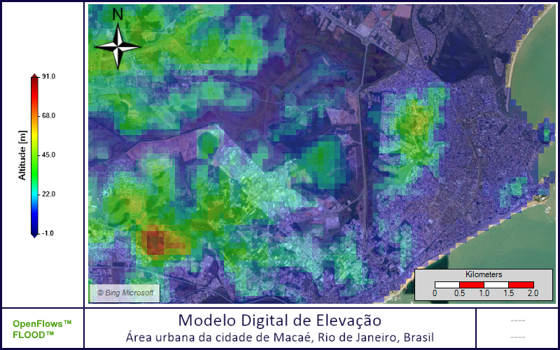
Figura 1: Modelo Digital de Elevação desenvolvido para a cidade de Macaé, Rio de Janeiro, Brasil. Fonte: elaborado pelos autores (2025).
Nesse artigo foi feita a delimitação da bacia hidrográfica que engloba o bairro Imbetiba e o bairro Praia Campista do Município de Macaé, Figura 2. E pretende-se analisar os resultados obtidos pela simulação desta bacia hidrográfica com uma chuva de intensidade de 3 mm por hora. Os módulos ativados neste artigo foram da bacia, atmosfera (dados de chuva), drenagem e runoff (escoamento superficial).
Na Figura 3 pode-se observar a bacia hidrográfica do rio Macaé retirada do Atlas Ambiental da Bacia Hidrográfica do Rio Macaé (Freitas, 2015). Este artigo visou estudar a bacia hidrográfica dos bairros Praia Campista e Imbetiba que não estão contemplados na bacia hidrográfica do rio Macaé. Isto ocorre pois há uma altitude, de cor verde e representada na Figura 1, isolando a bacia hidrográfica dos bairros Praia Campista e Imbetiba. A bacia hidrográfica é delimitada pelos pontos mais altos ao redor, por isso, devido a separação ocasionada por uma altitude, a bacia hidrográfica do rio Macaé não engloba a bacia hidrográfica dos bairros Praia Campista e Imbetiba.

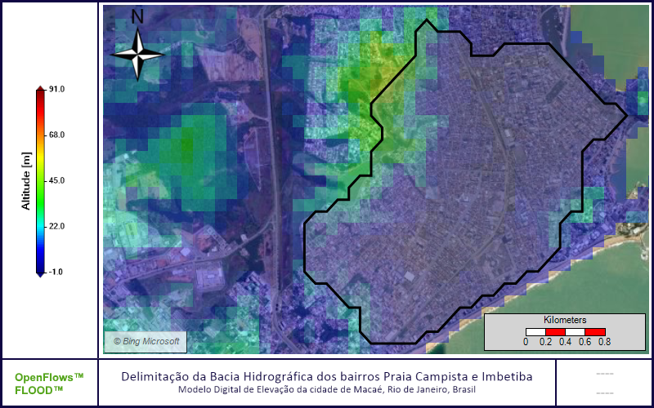
Figura 2: Delimitação da Bacia Hidrográfica dos bairros Praia Campista e Imbetiba com o Modelo Digital de Elevação da cidade de Macaé, Rio de Janeiro, Brasil. Fonte: elaborado pelos autores (2025).
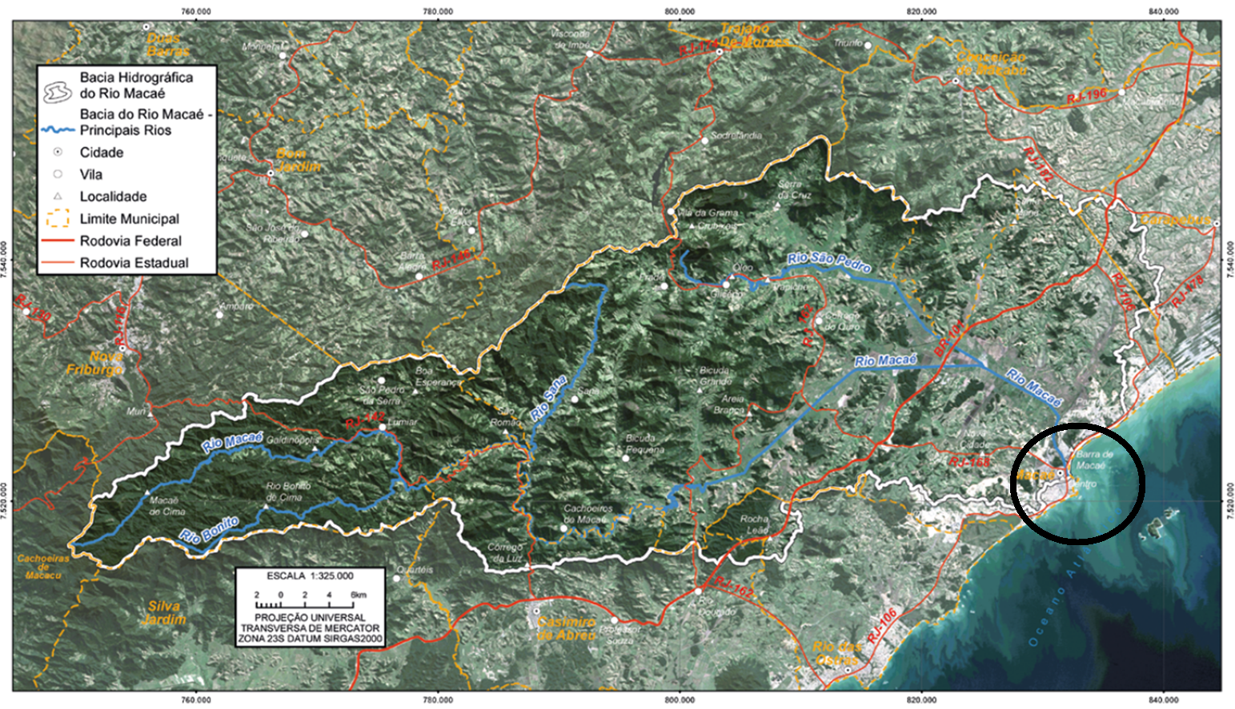
Figura 3: Delimitação da Bacia Hidrográfica do Rio Macaé, Rio de Janeiro, Brasil com destaque para a região dos bairros Praia Campista e Imbetiba. Brasil. Fonte: Freitas (2015) com sinalização em círculo feita pelos autores (2025).

O MOHID é um modelo que utiliza a interface Open Flows Flood® comercializada pela Bentley® (SOUZA et al., 2024). Com o MOHID foi possível delimitar a bacia hidrográfica de interesse. Foram criados pontos de observação, como estações meteorológicas ao redor do modelo da bacia, e, criados pontos de observação no percurso do rio simulado para a bacia que compreende o bairro Imbetiba e o bairro Praia Campista do Município de Macaé. Estas regiões selecionadas são definidas através da criação de um arquivo com coordenadas das células de interesse que permite melhor entendimento dos resultados da simulação para posições estratégicas, previamente escolhidas.
Considerando que um dia alta pluviosidade varia de 60 a 100 mm de chuva por dia, adotou-se um dia hipotético de 72mm acumulados de chuva. A distribuição da chuva foi constante no tempo, sendo assim, adotou-se 3mm/h de chuva durante 24h de simulação.

- Aplicações e/ou Resultados

Como resultados da simulação, pode-se observar o comportamento do escoamento superficial de hora em hora para a bacia hidrográfica de estudo. Na Figura 4 é possível observar o instante de 5h de simulação de escoamento de água, com o valor de lâmina de água de cada célula. Os valores de lâmina de água (Figura 4) são representados por gradiente de cor, na qual, a cor azul representa de 0 a 1 milímetro (mm), a cor verde de 2 a 3 mm, a cor verde de 2 a 2,5mm, a cor laranja de 2,5mm a 3 mm, e vermelho partir de 3mm.

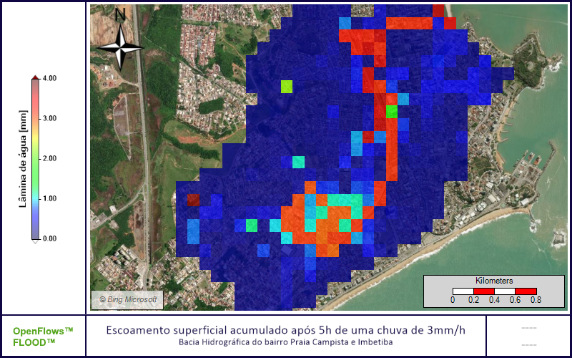
Figura 4: Acumulado de escoamento superficial após 5 horas de simulação. Fonte: elaborado pelos autores (2025).

- Análises dos Resultados ou Discussões

Com os pontos de observação criados no MOHID foi possível acompanhar e determinar o comportamento da célula de interesse, e seu valor de lâmina de água, representando o escoamento superficial na bacia hidrográfica (Figura 5), a profundidade no canal de drenagem (Figura 6), para uma chuva de 3 mm por hora, definida previamente, numa simulação de 24h, com tempo de terminado também antecipadamente.

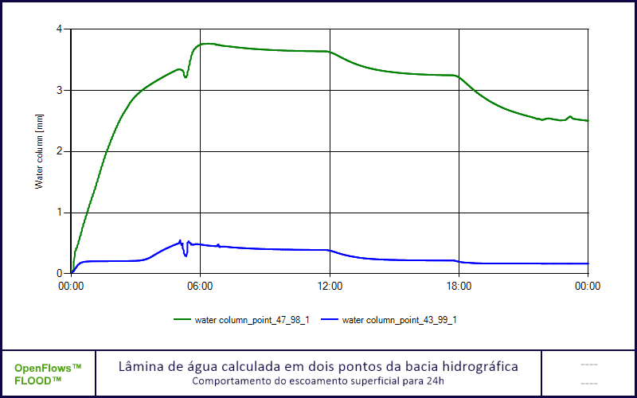
Figura 5: Lâmina de água simulada em 24h para uma chuva de 3mm por hora em pontos de observação na Bacia Hidrográfica do bairro Praia Campista e Imbetiba. Fonte: elaborado pelos autores (2025).

As células escolhidas para análise da profundidade do canal de drenagem não são as mesmas que foram escolhidas para o resultado da lâmina de água. Para o canal de drenagem, foram definidos pontos de observação nas células que compunham o canal simulado no modelo. Na Figura 7, os círculos verde-escuro e azul-escuro representam os pontos de observação de lâmina de água, no escoamento superficial, células “47_98” e “43_99” respectivamente. Ainda Figura 7, os círculos rosa-claro, verde-claro, azul-claro e amarelo representam pontos de observação no canal de drenagem que o modelo simulou pela topografia do terreno nos pontos 25, 9, 1 e 3, respectivamente.
Na Figura 7, pode-se observar que os círculos que representam pontos de observação computacional (rosa, verde-claro, azul-claro e amarelo) para a profundidade do canal de drenagem, não coincide exatamente com a região onde existe um canal artificial real da rede de drenagem, apesar de estarem próximos. Este fato alerta para que essas regiões seriam áreas mais baixas, susceptíveis a um extravasamento dos canais existentes, e precisam de uma maior atenção. Pela Figura 6, no ponto de observação verde-claro, por exemplo, para a chuva de 3mm/h simulada, a profundidade do canal natural de drenagem que foi simulado no modelo alcança 10 metros.

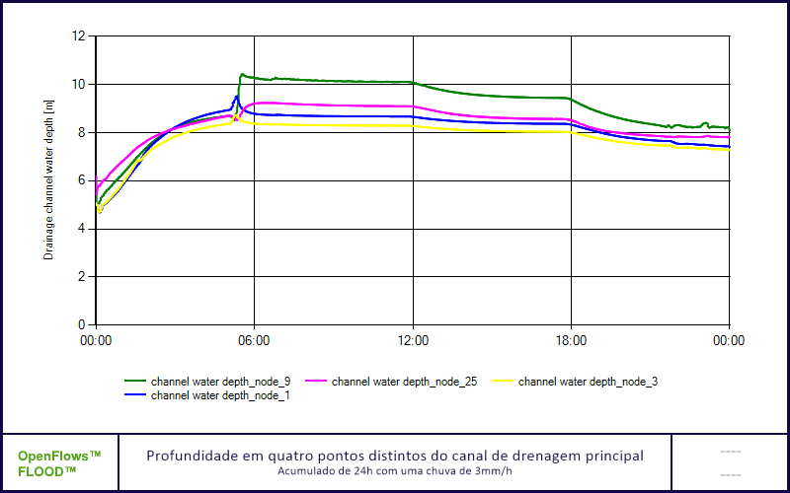
Figura 6: Profundidade do canal de drenagem simulado em 24h para uma chuva de 3mm por hora em pontos de observação na Bacia Hidrográfica do bairro Praia Campista e Imbetiba. Fonte: elaborado pelos autores (2025).

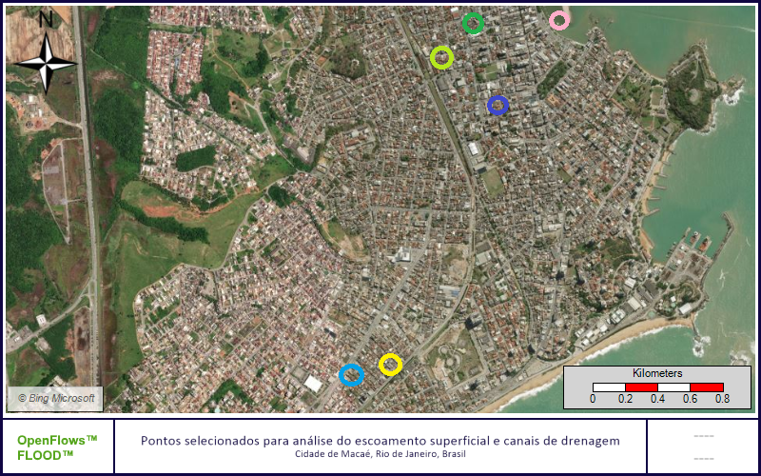
Figura 7: Pontos de observação escolhidos para determinar a lâmina de água e a profundidade do canal de drenagem na Bacia Hidrográfica do bairro Praia Campista e Imbetiba. Fonte: elaborado pelos autores (2025).

- Conclusões

Para o planejamento urbano com base nos resultados obtidos, sugere-se uma atenção à região em torno dos canais artificiais existentes na cidade, que apresentou uma lâmina de água mais alta, em torno de 10 metros de profundidade. Isto ocorre, porque o modelo computacional considerou que aquela região geraria um canal de drenagem, com base nas altitudes da área, e devido a uma depressão criada para representar o canal artificial existente na proximidade.
Pode-se concluir que o software MOHID fornece os dados necessários para a construção da Bacia Hidrográfica dos bairros Praia Campista e Imbetiba, na cidade de Macaé, Rio de Janeiro. E tem potencial para a análise preditiva de eventos de alagamento ocasionados por chuvas de diferentes magnitudes e períodos a serem determinados previamente, além de inundações provindas de cheias no canal de drenagem.
Os resultados apresentados, apesar de locais, representam a contribuição da modelagem para a solução e prevenção de alagamentos e inundações nas cidades, que pode ser aplicável de maneira mais ampla no Brasil. Pois, conseguem prever desastres relacionados a chuvas extremas, de modo que seja possível se preparar para esses eventos e mitigá-los através de ações conjuntas, entre órgãos públicos, empresas, e pesquisadores da área.
Para trabalhos futuros, pode-se explorar outros cenários de simulação, para uma análise de impacto da variabilidade climática na dinâmica do escoamento superficial, com diferentes intensidades e durações de precipitação, por exemplo, chuvas intensas e de curta duração, ou mesmo, chuvas contínuas e prolongadas, permitindo avaliar o tempo de resposta do escoamento para cada cenário, bem como a altura da lâmina d’água.
É possível simular estratégias para o manejo das águas pluviais, como obras de drenagem urbana sustentável ou construções mais sustentáveis, e a comparação entre as modificações na drenagem urbana, além de verificar se elas trariam de fato uma melhoria para a cidade estudada. Isso contribuiria para a aplicabilidade prática do estudo e seu impacto na formulação de políticas públicas.

Agradecimentos
CAPES, Coordination for the Improvement of Higher Education Personnel: 001.CNPq, Brazilian Council for Scientific and Technological Development.FAPERJ, Carlos Chagas Filho Foundation for Research Support of the State of Rio de Janeiro
Referências

AON. Floods in Eastern and Southern Spain of October 2024 <https://fundacionaon.es/wp-content/uploads/2024/11/Spain-Flooding-Impactforecasting.pdf>.
ATTAC/CADTM MARROCOS. In solidarity with the people of the southeast of Moroccoand all those affected by the floods after September 8, 2024. Disponível em: <https://www.cadtm.org/In-solidarity-with-the-people-of-the-southeast-of-Moroccoand-all-those-affected>. Acesso em: 24 jan. 2025.
BRASIL. Atlas Digital de Desastres no Brasil. Mapa Interativo. Disponível em: <https://atlasdigital.mdr.gov.br/paginas/mapa-interativo.xhtml#>. Acesso em: 30 maio. 2024.
BRASIL. TOPODATA - Banco de Dados Geomorfométricos do Brasil. Disponível em: <http://www.dsr.inpe.br/topodata/acesso.php>. Acesso em: 5 fev. 2025.
CNN BRASIL. Alagamentos, destruição e 183 mortes: relembre a tragédia das chuvas no RS que marcou 2024. Disponível em: <https://www.cnnbrasil.com.br/nacional/sul/rs/alagamentos-destruicao-e-183-mortes-relembre-a-tragedia-das-chuvas-no-rs-que-marcou-2024/>. Acesso em: 24 jan. 2025.
FREITAS, L. E. DE. Atlas ambiental da Bacia Hidrográfica do Rio Macaé <https://macae.rj.gov.br/midia/conteudo/arquivos/1460067952.pdf>. [s.l.] Editora Nova Triade do Brasil, 2015.
G1 NEWS. Chuvas ocorridas dia 05 de abril de 2025 em Petrópolis (RJ), Angra dos Reis (RJ) e Rio de Janeiro (RJ). Disponível em: <https://g1.globo.com/rj/rio-de-janeiro/noticia/2025/04/05/defesa-civil-sirenes-bolsoes-chuva-rj.ghtml>. Acesso em: 6 abr. 2025.
LOURENÇO, M. DA S. et al. Hydrological modelling applied to flooding assessment in the urban coastal city in Brazil. Ciência e Natura, v. 44, p. e18–e18, 14 jul. 2022.
MIGUEZ, M. G.; VERÓL, A. P.; REZENDE, O. M. Drenagem urbana: do projeto tradicional à sustentabilidade <https://books.google.com.br/books?id=nJVZvgAACAAJ>. [s.l.] Elsevier, 2016.
ONU. (2015) Organização das Nações Unidas | Objetivos de Desenvolvimento Sustentável | As Nações Unidas no Brasil. Disponível em: <https://brasil.un.org/pt-br/sdgs>. Acesso em: 19 fev. 2024.
PIQUET, R. NORTE FLUMINENSE: MUDANÇAS E INCERTEZAS NA ERA DO PETRÓLEO <https://www.unisc.br/site/sidr/2004/planejamento/19.pdf>. 2011.
REUTERS. Spain records rainiest October ever, culminating in deadly floods. Disponível em: <https://www.reuters.com/world/europe/spain-records-rainiest-october-ever-culminating-deadly-floods-2024-11-08/>. Acesso em: 24 jan. 2025.
SILVA, S. R. DE A. E; CARVALHO, M. R. DE. Macaé, do caos ao conhecimento: olhares acadêmicos sobre o cenário de crise econômica. Macaé: Prefeitura Municipal de Macaé. Disponível em: <http://www.macae.rj.gov.br/ensinosuperior/conteudo/titulo/e-book-macae-do-caos-ao-conhecimento>. Acesso em: 14 nov. 2019.
SOUZA, L. N. N. DE et al. USE OF MOHID PLATFORM IN THE SIMULATION OF THE WATER TRANSPORT OF CONTAMINANTS IN THE CORN PLANTATION IN VARRE-SAI, RJ. https://doi.org/10.59279/impact.v3i2.2902 <https://periodicos.unifesspa.edu.br/index.php/impactprojects/article/view/2902>. IMPACT projects, v. 3, n. 2, p. 243–254, 23 set. 2024.
THE EDITION. Rare Sahara floods bring Morocco’s dried-up south back to life. Disponível em: <https://edition.mv/dhiraagu_maldives_road_race/37033>. Acesso em: 24 jan. 2025.

